Муниципальное бюджетное учреждение дополнительного образования
«Детско-юношеский центр «Контакт»

МЕТОДИЧЕСКИЕ РЕКОМЕНДАЦИИ ПЕДАГОГАМ ПО РАБОТЕ С ОДАРЕННЫМИ ДЕТЬМИ В СИСТЕМЕ ДОПОЛНИТЕЛЬНОГО ОБРАЗОВАНИЯ ДЕТЕЙ

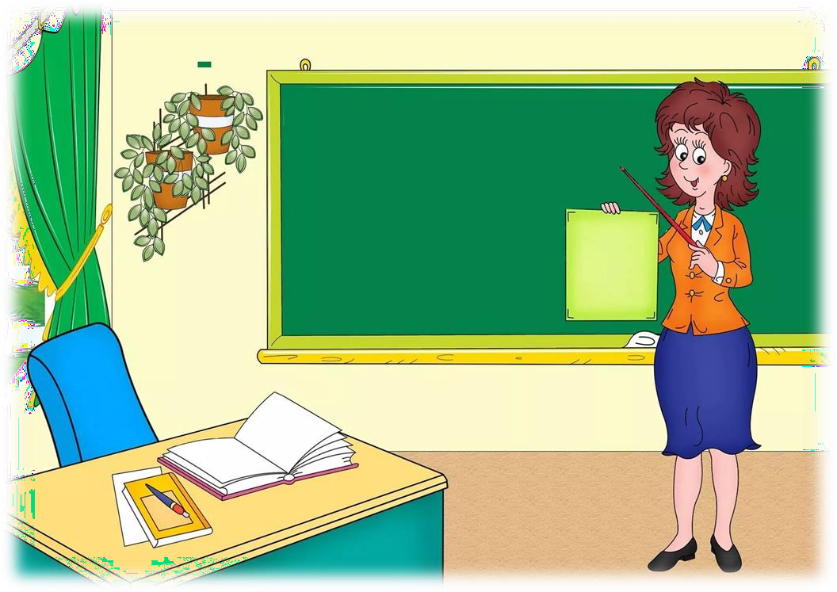

Автор-составитель: педагог-психолог
Горина Оксана Витальевна

Нижний Новгород, 2017

«Одарённый человек – это маленький росточек,

едва проклюнувшийся из земли и требующий к себе огромного внимания. Необходимо холить и лелеять,

ухаживать за ним, сделать всё необходимое, чтобы он вырос и дал обильный плод».
(В. А. Сухомлинский).

ВВЕДЕНИЕ

Большую роль в развитии детской одаренности и талантливости играют учреждения дополнительного образования детей, которые могут компенсировать недостаток учебной нагрузки в различных творческих мастерских и объединениях. В них ребенок начинает развитие специальных способностей, формирует специальную одаренность. Дополнительное образование предоставляет каждому ребенку возможность свободного выбора образовательной области, профиля программ, времени их освоения, включения в разнообразные виды деятельности с учетом его индивидуальных склонностей. Личностно - деятельностный характер образовательного процесса позволяет решать одну из основных задач дополнительного образования — выявление, развитие и поддержку одаренных и талантливых детей. Индивидуально-личностная основа деятельности учреждений этого типа позволяет удовлетворять запросы конкретных детей, используя потенциал их свободного времени.

Одаренный ребенок – это ребенок, который выделяется яркими, очевидными, иногда выдающимися достижениями (или имеет внутренние предпосылки для таких достижений) в том или ином виде деятельности, в том числе имеющей стихийный, самодеятельный характер.

Определяя работу с одаренными детьми необходимо развести главные характерные различия между такими понятиями как «способность»,
«одаренность», «талант».
Способности определяются как индивидуальные особенности личности, определяющие успешность выполнения деятельности, несводимой к знаниям, умениям и навыкам, но обуславливающие легкость и быстроту обучения новым способам и приемам деятельности (Б. М. Теплов).
Одаренность – это уникальное целостное состояние личности ребёнка, большая индивидуальная и социальная ценность, которая нуждается в выявлении и поддержке; системное качество, которое определяет возможности достижения человеком исключительно высоких результатов в одном или нескольких видах деятельности по сравнению с другими людьми. Одаренный ребенок – это ребенок, выделяющийся яркими, очевидными, иногда выдающимися достижениями в том или ином виде деятельности.
Талант – это врожденные способности, обеспечивающие высокие успехи в деятельности. В целом, можно представить талант как совокупность следующих черт: природные задатки (анатомо-физические и эмоциональные, т. е. повышенная чувствительность); интеллектуальные и мыслительные возможности, позволяющие оценивать новые ситуации и решать новые проблемы; способность длительное время поддерживать интерес к объекту труда, т. е. воля и энергия человека; способность создания новых образов, фантазия и воображение.

Никакая отдельная способность не может быть достаточной для успешного выполнения деятельности. Надо, чтобы у человека было много способностей, которые находились бы в благоприятном сочетании. Качественно своеобразное сочетание способностей, необходимых для успешного выполнения какой-либо деятельности, называется одаренностью.

Выделяют следующие виды одаренности:
- творческая одаренность,
- академическая одаренность,
- художественная одаренность,
- музыкальная одаренность,
- интеллектуальная одаренность,
- литературная одаренность,
- психомоторная одаренность,
- общая одаренность,
- интеллектуальная одаренность.
Основные функции одаренности
- максимальное приспособление к миру, окружению, нахождение решения во всех случаях, когда создаются новые,
непредвиденные проблемы, требующие именно творческого подхода.

В системе дополнительного образования могут быть выделены следующие формы обучения одаренных и талантливых детей:

  - индивидуальное обучение или обучение в малых группах по программам творческого развития в определенной области;

  - каникулярные сборы, лагеря, мастер-классы, творческие лаборатории;

  - система творческих конкурсов, фестивалей, олимпиад;

  - детские научно-практические конференции и семинары.

В настоящее время не существует четких определений одаренности. Разработка методов определения способностей и одаренности была начата в рамках психометрии, направленной на оценку индивидуальных различий и личностных особенностей. Много здесь основывалось на допущении, что каждый индивид обладает определенными способностями, психологическими свойствами и личностными чертами. Целью психометрии была разработка надежных инструментов для измерения степени тех или иных индивидуальных свойств или способностей. В последние годы рабочим определением одаренности и талантливости стала формула, признающая, что индивид может отличаться функциональными или потенциальными возможностями в ряде областей интеллектуальной, академической (успехи в учебе), творческой, художественной, в сфере общения (лидерство) или психомоторики.

Формы проявления одаренности:

    - явная одаренность (обнаруживает себя в деятельности ребенка достаточно ярко и отчетливо, в том числе и при неблагоприятных условиях; достижения ребенка очевидны);
    - скрытая одаренность (проявляется в замаскированной форме). Причины,
скрытой одаренности ребенка заключаются в ошибках, допущенных взрослыми при его воспитании и развитии, в особенностях его взаимодействия с окружающими людьми, в специфике культурной среды (освоение норм поведения). Выявление детей с таким типом одаренности
– длительный процесс с использованием комплекса методов анализа поведения ребенка, включения его в различные виды реальной деятельности, организации его общения с одаренными взрослыми, обогащении его индивидуальной жизненной среды.

Широта проявлений в различных видах деятельности:

- общая (умственная) одаренность (проявляется по отношению к различным видам деятельности и выступает как основа их продуктивности). Умственная активность и само-регуляция – ее основополагающие предпосылки. Общая одаренность определяет уровень понимания происходящего, глубину мотивационной и эмоциональной вовлеченности в деятельность, степень ее целенаправленности.
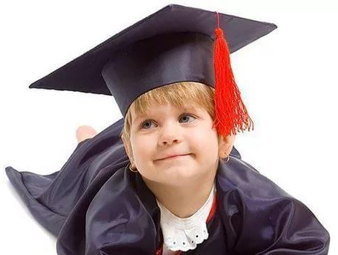

- специальная одаренность (проявляется в конкретных видах деятельности и определяется в отношении отдельных областей (поэзия, музыка, живопись, математика, спорт, одаренность в сфере лидерства и социального взаимодействия – социальная одаренность и т. д.).

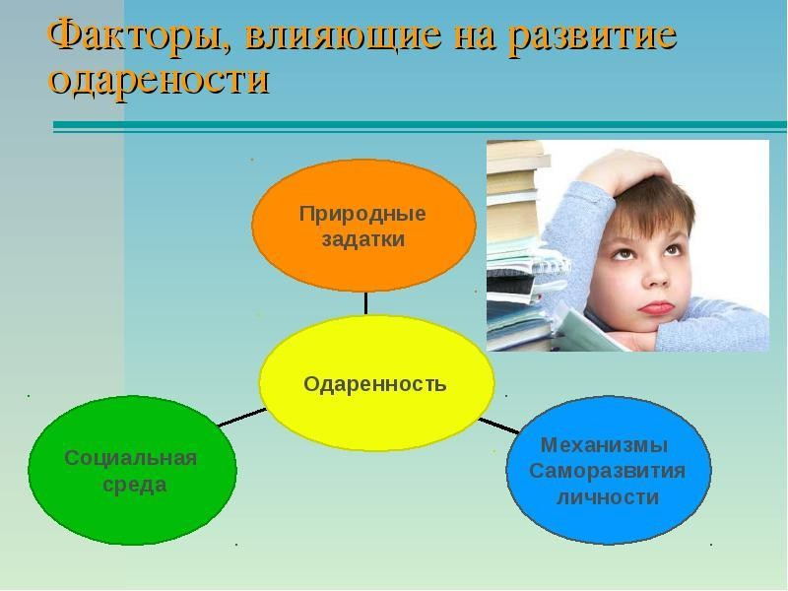Выделяют следующие направления развития одаренности детей, которые применимы и в системе дополнительного образования:

- Активное отношение к окружающему миру. Одаренные люди любознательны, креативны, информированы, активны. Задача взрослых в этом случае – направить энергию ребенка в полезное русло.

- Самостоятельность. Одаренные дети с большой охотой стремятся к самостоятельности, но взрослые люди зачастую ограничивают их стремление.

- Произвольность регулирования своего поведения. Поскольку одаренным детям все легко достается, то волевые усилия бывают минимальными. Проблемы возникают, когда ребенку необходимо заставить себя делать то, что неинтересно, когда необходимо подчиниться требованиям взрослых.

- Организация индивидуального стиля деятельности. Индивидуальный стиль деятельности – это система своеобразных действий, приемов, методов, которые применяет человек в своей деятельности и поведении.

- Создание мотивации к развитию и обучению. Потребности и мотивы побуждают человека активности, действию, деятельности, заставляют его ставить цели, задачи и определять способы их выполнения.

Педагоги системы дополнительного образования должны знать об особенностях работы с одаренными и талантливыми детьми.

Поведение и деятельность педагогов, работающих с одарёнными и талантливыми детьми, в свою очередь, должны отвечать определённым требованиям:
разработка гибких, индивидуализированных программ;
создание эмоционально безопасной атмосферы в коллективе объединения; стимулирование развития умственных процессов высшего уровня у детей; использование различных стратегий обучения и воспитания;
уважение личности и ценностей воспитанника и формирование его положительной самооценки;
поощрение творческих особенностей и воображения воспитанников.

Все одаренные дети обладают следующими особенностями развития познавательной сферы:
- Любознательность (познавательная потребность). Чем более одарен ребенок, тем более выражено у него стремление к познанию нового, неизвестного. Оно проявляется в поиске новой информации, в стремлении задавать много вопросов, в неугасающей исследовательской активности (желание разбирать игрушки, исследовать строение предметов, растений, поведение людей, животных и др.).
- Сверхчувствительность к проблемам. Познание начинается с удивления тому, что обыденно (Платон). Способность видеть проблему там, где другие ничего необычного не замечают, - важная характеристика творчески мыслящего человека.
- Оригинальность мышления – способность выдвигать новые, неожиданные идеи, отличающиеся от широко известных, общепринятых, банальных. Проявляется в мышлении и поведении ребенка, в общении со сверстниками и взрослыми, во всех видах его деятельности (ярко выражена в характере и тематике самостоятельных рисунков, сочинении историй, конструировании и других продуктах детской деятельности).

- Гибкость мышления – способность быстро и легко находить новые альтернативные стратегии решения, устанавливать ассоциативные связи и переходить (в мышлении и поведении) от явлений одного класса к другим, часто далеким по содержанию. Высокий уровень гибкости мышления – явление редкое, поэтому его наличие свидетельствует об исключительности, характерной для одаренных детей.
- Легкость генерирования идей, или беглость мышления. Большое количество идей характерно для одаренного ребенка как реакция на проблемную ситуацию. Возникающие идеи могут выглядеть совершенно нереальными на первый взгляд, но при глубоком изучении часто именно они служат базовыми для принципиально новых подходов. Беглость мышления может оцениваться по количеству вариантов решения разнообразных проблем и продуктов деятельности (проекты, рисунки, сочинения и др.).
- Легкость ассоциирования. Проявляется в умении находить аналогии там, где традиционно они не усматриваются. Возможным это становится при наличии умения видеть связи между разными событиями, далекими по содержанию. Одаренный ребенок способен значительно продуктивнее, чем обычные сверстники, воспринимать связи и отношения между явлениями, предметами, событиями, и эти связи могут быть нетрадиционны и непривычны.
- Высокая степень концентрации внимания. Проявляется в склонности к сложным и сравнительно долговременным занятиям. Ребенок часто бывает поглощен заинтересовавшим его занятием настолько, что его практически невозможно отвлечь, причем заниматься им он способен длительное время, может возвращаться к нему в течение нескольких дней
- Отличная память. Способность ребенка запоминать факты, события, абстрактные символы, различные знаки – важнейший индикатор одаренности. Одаренные дети часто удивляют окружающих своим умением запоминать. Но следует иметь в виду, что преимущества одаренного ребенка обеспечиваются не столько большим объемом хранящейся в памяти

информации, сколько способностью быстро извлекать из памяти нужную информацию.
- Способность к прогнозированию – способность представить результат решения проблемы до того, как она будет реально решена, предсказать возможные последствия действия до его осуществления. Эта способность в значительной степени зависит от наличия и степени развития таких характеристик одаренного ребенка, как гибкость мышления, легкость генерирования идей, склонность к задачам, имеющим множество решений. Интегральный характер данного свойства позволяет считать его одним из основных при определении одаренности. Способность к прогнозированию обнаруживается не только при решении учебных задач, но и распространяется на самые разнообразные проявления реальной жизни: от прогнозирования последствий элементарных событий до возможностей прогноза развития социальных явлений.
- Способность к оценке – прежде всего результат критического мышления. Предполагает возможность понимания как собственных мыслей и поступков, так и действий других людей. Способность к оценке обеспечивает самодостаточность ребенка, уверенность в своих силах, определяя этим его самостоятельность, независимость и другие качества.

В педагогической психологии выделяют четыре категории одаренных детей:
☺ дети, интеллектуально одаренные (имеющие высокие показатели по
специальным тестам интеллекта);
☺ дети с ярким проявлением специальных способностей (достигшие больших успехов в каких-либо областях деятельности);
☺ дети, академически одаренные (отлично успевающие в школе);
☺ дети с высокой креативностью (потенциально одаренные).

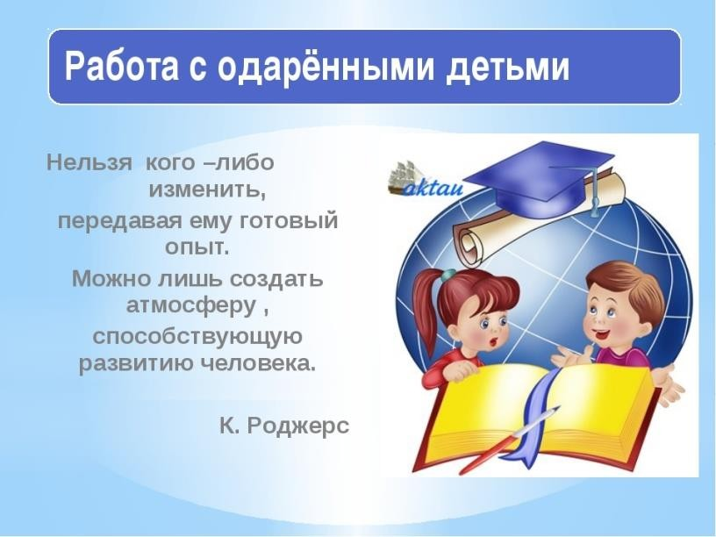Рекомендации по работе с одаренными детьми для педагогов
Педагогам необходимо строить свою работу с одаренными детьми в своих объединениях по следующим критериям:
  - Формирование профессионально-личностной
позиции педагогов.
- Комплексный (психолого- педагогический и профессионально-личностный) характер образования педагогов.
- Создание системы консультирования и тренингов.
- Создание психолого-педагогических условий (системы факультативов, кружков, секций) для развития профессионального мастерства.
- Демократизация и гуманизация всех обучающих процедур, создание творческой и свободной атмосферы учения.
- Профессиональная, постпрофессиональная подготовка и профессиональный опыт педагогов.
- Специфика образовательной инфраструктуры.
Принципы, цели, содержание и методы обучения.
К основным общим принципам обучения одаренных, как и вообще всех детей школьного возраста, относятся:
- Принцип развивающего и воспитывающего обучения.
- Принцип индивидуализации и дифференциации обучения.
- Принцип учета возрастных возможностей.

Цели образования
Психологические особенности одаренных детей наряду со спецификой социального заказа в отношении этой группы учащихся обусловливают определенные акценты в понимании основных целей обучения и воспитания, которые определяются как формирование знаний, умений и навыков в

определенных предметных областях, а также создание условий для познавательного и личностного развития учащихся с учетом их дарования. В зависимости от особенностей учащихся и разных систем обучения та или иная цель может выступать в качестве основополагающей. Применительно к одаренным детям необходимо обратить особое внимание на следующие моменты.
Одаренные дети должны усвоить знания во всех предметных областях, составляющих общее среднее образование. В то же время психологические особенности одаренных детей, а также социальные ожидания в отношении этой группы учащихся позволяют выделить и специфическую составляющую в отношении традиционной цели обучения, связанной с усвоением определенного объема знаний в рамках школьных предметов. Этой специфической составляющей является высокий (или повышенный) уровень и широта общеобразовательной - подготовки, обусловливающие развитие целостного миропонимания и высокого уровня компетентности в различных областях знания в соответствии с индивидуальными потребностями и возможностями учащихся. Несмотря на более высокие способности в отдельных предметных общеобразовательных областях или в других областях, не включенных в содержание общего среднего образования, для многих одаренных детей усвоение такого разнообразия знаний может быть нелегким делом.
Для всех детей главнейшей целью обучения и воспитания является обеспечение условий для раскрытия и развития всех способностей и дарований с целью их последующей реализации в профессиональной деятельности. Но применительно к одаренным детям эта цель особенно значима. Следует подчеркнуть, что именно на этих детей общество в первую очередь возлагает надежду на решение актуальных проблем современной цивилизации. Таким образом, поддержать и развить индивидуальность ребенка, не растерять, не затормозить рост его способностей - это особо важная задача обучения одаренных детей.

Конкретные цели обучения одаренных учащихся определяются с учетом качественной специфики определенного вида одаренности, а также психологических закономерностей ее развития. Так, в качестве приоритетных целей обучения детей с общей одаренностью могут быть выделены следующие:
- развитие духовно-нравственных основ личности одаренного ребенка, высших духовных ценностей
- создание условий для развития творческой личности;
- развитие индивидуальности одаренного ребенка (выявление и раскрытие самобытности и индивидуального своеобразия его возможностей);
- обеспечение широкой общеобразовательной подготовки высокого уровня, обусловливающей развитие целостного миропонимания и высокого уровня компетентности в различных областях знания в соответствии с индивидуальными потребностями и склонностями учащихся.
Одарённые дети:
- имеют более высокие по сравнению с большинством интеллектуальные способности, восприимчивость к учению, творческие возможности и проявления;
- имеют доминирующую
активную, ненасыщенную познавательную потребность;
- испытывают радость от добывания знаний, умственного труда.

КАТЕГОРИИ ОДАРЁННЫХ ДЕТЕЙ

Условно можно выделить следующие категории одарённых детей:
- Дети с необыкновенно высокими общими интеллектуальными способностями.
- Дети с признаками специальной умственной одарённости в определённой области наук и конкретными академическими способностями.
- Дети с высокими творческими (художественными) способностями.
- Дети с высокими лидерскими (руководящими) способностями.
- Учащиеся, не достигающие по каким – либо причинам успехов в учении, но обладающие яркой познавательной активностью, оригинальностью
мышления и психологического склада.

Одарённые дети в дополнительном образовании – это особенная тема для обсуждения и дискуссии. Проблема одарённых и талантливых детей постоянно озвучивается во всех средствах массовой информации. Это самая интересная и актуальная тема в современной педагогике и психологии. Ведь не секрет, что научно-технический прогресс России во многом зависит от интеллектуального потенциала людей. Одарённые дети в дополнительном образовании – это те дети, которые превосходят своих сверстников по умственным возможностям и которые стремятся получить углубленное образование как можно быстрее, чтобы потом раньше включиться в творческую жизнь. Вообще, детство имеет самостоятельную высочайшую ценность. Главная проблема в отношении одарённых детей – это предвидеть заранее степень их успехов в будущем, чтобы уже теперь определиться с их умственной нагрузкой и определить виды дополнительных занятий, которые соответствуют их способностям. Одарённые дети в дополнительном образовании имеют возможность свободного выбора образовательной деятельности, специализации программ и времени их освоения. При этом вид их деятельности определяется индивидуальными наклонностями каждого одарённого ребёнка. Одарённые дети в дополнительном образовании

ориентированы в своей деятельности на освоении опыта интересующей их работы. Проблема работы с одарёнными детьми актуальна и перспективна для всей системы дополнительного образования, поскольку одарённые дети в дополнительном образовании – это интеллектуальный потенциал и для развития самой системы дополнительного образования.

Обучение одарённых детей в системе дополнительного образования.

Дополнительное образование предоставляет каждому ребёнку возможность свободного выбора образовательной области, профиля программ, времени их освоения, включения в разнообразные виды деятельности с учётом их индивидуальных склонностей. Личностно- деятельностный характер образовательного процесса позволяет решать одну из основных задач дополнительного образования — выявление, развитие и поддержку одарённых детей.

Дополнительное образование — процесс непрерывный. Он не имеет фиксированных сроков завершения и последовательно переходит из одной стадии в другую. Индивидуально-личностная основа деятельности учреждений этого типа позволяет удовлетворять запросы конкретных детей, используя потенциал их свободного времени. Благоприятные возможности дополнительного образования четко проявляются, в частности, в сфере художественного развития. В эти учреждения часто приходят дети, одарённость которых уже начала раскрываться. В отличие от большинства школьников они мотивированы на овладение художественно-творческой деятельностью, и это создаёт условия для плодотворного освоения специальных умений, навыков и знаний. Но и здесь, в специальном звене обучения, необходимо соблюдать приоритет содержательных творческих задач, сохраняя за знаниями, умениями, навыками роль средства, не подменяющего собою цель.

В дополнительном образовании можно использовать такой мощный ресурс развития одарённости, как единство и взаимодействие искусств, что в обычной школе затруднено предметным расчленением содержания образования. Важно иметь в виду, что независимо от того, в каких условиях происходит обучение одарённых учащихся — принципиальным является то, чему и как учится одарённый ребенок. Учебные программы, формы и методы обучения, так же как и особенности учебного процесса, ориентированного на обучение одарённых детей с общей одарённостью и некоторыми видами специальной одарённости, должны отвечать целому ряду специфических требований. Учитывая особые потребности и возможности детей с общей одарённостью, а также цели обучения таких детей, можно выделить необходимые требования к программам обучения для интеллектуально одарённых учащихся.

Программа обучения интеллектуально одарённых детей должна:

  - включать изучение широких (глобальных) тем и проблем, что позволяет учитывать интерес одарённых детей к универсальному и общему, их повышенное стремление к обобщению, теоретическую ориентацию и интерес к будущему;

  - использовать в обучении междисциплинарный подход на основе интеграции тем и проблем, относящихся к различным областям знания. Это позволит стимулировать стремление одарённых детей к расширению и углублению своих знаний, а также развивать их способности к соотнесению разнородных явлений и поиску решений на «стыке» разных типов знаний;

  - предполагать изучение проблем «открытого типа», позволяющих учитывать склонность детей к исследовательскому типу поведения, проблемности обучения и т.д., а также формировать навыки и методы исследовательской работы;

  - в максимальной мере учитывать интересы одарённого ребенка и в максимальной мере поощрять углубленное изучение тем, выбранных самим ребёнком;

  - содействовать изучению способов получения знаний (процедурных знаний, или «знаний о том, как»);

  - обеспечивать гибкость и вариативность учебного процесса с точки зрения содержания, форм и методов обучения вплоть до возможности их корректировки самими детьми с учётом характера их меняющихся потребностей и специфики их индивидуальных способов деятельности;

  - поддерживать и развивать самостоятельность в обучении;

  - предусматривать гарантированность наличия и свободное использование разнообразных источников и способов получения информации (в том числе компьютерные сети);

  - предусматривать качественное изменение самой учебной ситуации и учебного материала вплоть до создания специальных учебных комнат с необходимым оборудованием, подготовки специальных учебных пособий, организации полевых исследований, создания «рабочих мест» при лабораториях, музеях и т.п.;

  - обучать детей оценивать результаты своей работы с помощью содержательных критериев, формировать у них навыки публичного обсуждения и отстаивания своих идей и результатов творческой деятельности;

  - способствовать развитию рефлексии, самопознания, а также пониманию индивидуальных особенностей других людей;

  - включать элементы индивидуализированной психологической поддержки и помощи с учетом индивидуального своеобразия личности каждого одарённого ребёнка.

Цель программы при работе с одарёнными детьми: выявление одарённых детей; создание условий для оптимального развития одарённых детей, чья одарённость на данный момент может быть ещё не проявившейся, а также просто
одарённых детей, в отношении которых есть серьёзная надежда на качественный скачок в развитии их способностей.

Задачи программы:

- создание условий для развития способных и одарённых детей;
- создание системы выявления и развития детской одарённости;
- на основе сотрудничества детей и взрослых воспитывать гуманное отношение к детям;
- развивать социальную активность и ответственность детей;
- на основе психологического исследования, индивидуальных особенностей ребёнка помочь ему вместе с родителями выбрать профессию по душе;
- совместными усилиями воспитанников, семьи, общественности сделать летний отдых детей увлекательным, интересным, оздоровительным;
- отбор среди различных систем обучения тех методов и приёмов, которые способствуют развитию самостоятельности мышления, инициативности и творчества;

- предоставление возможности совершенствовать способности в совместной деятельности со сверстниками, учителем через самостоятельную работу;
- проведение различных конкурсов, олимпиад, интеллектуальных игр, фестивалей и других видов деятельности, позволяющих учащимся проявить свои способности;
- совместная работа с родителями.

Одна из важнейших целей при работе с одарёнными детьми – создание условий, стимулирующих развитие творческого мышления.

Основные направления по созданию оптимальных условий для развития одарённых детей:

Создать систему выявления одарённых детей.
  - Организация учебного процесса.

Развитие творческих способностей учащихся посредством взаимосвязи уроков с внеклассной работой по предмету.
  - Общеразвивающие мероприятия.

При работе с одарёнными детьми необходимо учитывать определенные принципы, поставленные цели и задачи
выполняются на основе следующих принципов:

у всех детей, независимо от уровня одарённости и даже уровня интеллектуальных возможностей необходимо развивать их креативные качества. Вместе с тем с детьми, отличающимися повышенными возможностями в усвоении знаний, необходимо вести специальную работу;
работа по развитию одарённости детей не должна и не может вестись только в направлении их интеллектуальных и творческих возможностей. Необходимо развитие всех личностных качеств в целом и только на этой основе целенаправленное развитие индивидуальных способностей;

необходимо постоянное соотнесение учебных и индивидуальных способностей. Как правило, одарённым детям интересна любая область науки. Они стараются объять необъятное, у них много идей и желаний. Задача педагогов — поддержать их и помочь самореализоваться принцип максимального разнообразия предоставленных возможностей для развития личности;
принцип создания условий для совместной работы воспитанников при минимальном участии педагога;
принцип свободы выбора учащимся дополнительных образовательных услуг;
принцип гуманизации – заключается в ориентации учебно- воспитательного процесса на личность учащегося, что проявляется в выборе содержания, методов, средств обучения;
принцип индивидуализации - состоит в учёте психологических индивидуальных различий детей: их темперамента, типа мышления, динамики психологических процессов;
принцип дифференциации - это такой подход к обучению, который учитывает различие учащихся.

Психолого-педагогическое сопровождение одарённых детей.

В соответствии с нормативной правовой базой педагоги дополнительного образования определили для себя главную цель работы с одаренными детьми: обеспечение нормального развития одаренного ребенка в образовательном процессе с учетом основных тенденций развития образования. Для реализации поставленной цели разработана система психолого-педагогического сопровождения одаренных детей, в основе которой лежит идея уникальности, необычности каждого человека, а также обучение, которое осуществляется в воспитательно-развивающем направлении.

Психолого - педагогическое сопровождение предполагает 4 этапа:

- этап - диагностический, включающий в себя педагогическую, психологическую и специальную (углубленную) диагностики, а также мониторинг динамики развития учащегося.

- этап – информационный. На этом этапе осуществляется подбор литературы, создание информационной базы данных по работе с одарёнными детьми, подготовка лекций, психолого-педагогических семинаров, бесед по данной тематике, заседаний предметных кафедр и методических объединений, просветительская работа. Разрабатываются рекомендации для всех участников образовательного процесса и составляются индивидуальные образовательные маршруты на каждого одарённого ребенка с учётом его особенностей, при этом они имеют гибкую структуру и, при необходимости, могут быть дополнены и откорректированы. Целью данного этапа является повышение профессиональной компетентности участников педагогического процесса.

- этап – коррекционный. В рамках коррекционной работы с учащимися, ребята посещают психологические занятия с целью преодоления различного рода трудностей. Коррекционно - развивающие занятия способствуют развитию творческого мышления, исследовательской мотивации, эмоциональной сферы, снятию тревожности и т.д. Консультации для одарённых учащихся позволяют сформировать устойчивую позитивную мотивацию к исследовательской деятельности, а также «открывают» новые трудности для одарённых детей и тут же помогают разрешить сложившиеся проблемные ситуации.

- этап – развивающий. Включает организацию и проведение индивидуальных и групповых занятий различными субъектами образовательного процесса, организацию мероприятий по социализации и

адаптации одарённого ребенка, создание образовательной среды учреждения образования. Целью данного этапа является формирование, углубление и развитие неординарных способностей учащихся.

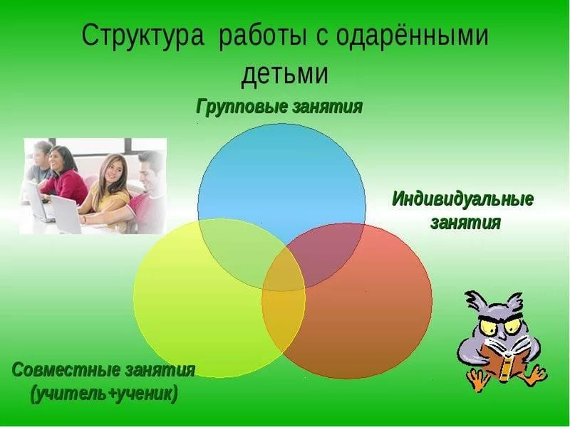Систему работы можно представить в виде круга, в центре которого одарённый ребёнок, а вокруг него циклично проходят: этап диагностики; информационный этап; этап коррекции; этап развивающий - формирование, углубление и развитие неординарных способностей ребёнка.

Важным моментом работы с одарёнными детьми является комплекс мероприятий, направленных на укрепление
сотрудничества с семьями способных детей.

В числе мероприятий по работе с родителями существенное место занимают родительские собрания по проблемам развития, обучения и воспитания. Для того, чтобы собрания были эффективными, необходимо использовать разнообразные формы общения:

  - круглые столы; информационно-практические беседы;
  - информационные лектории с элементами практикума;
  - обучающие семинары; творческие лаборатории родителей;
  - привлечение родителей к совместной творческой деятельности;
  - родительские педагогические тренинги;
  - родительско-ученические капустники; обмен мнениями.

Список использованной литературы
- Выготский Л.С. О признаках детской одарённости// Вопросы психологии - 2003.
- Одарённость и возраст. Развитие творческого потенциала одарённых детей: Учебное пособие/ под редакцией А. М. Матюшкина - М.
- Бахтин М.М. Одарённые дети. - М.: Прогресс, 1991.
- Шумакова Н.Б. Обучение и развитие одарённых детей. - М.: Издательство Московского психолого-социального института.
- Шумакова Н.Б. Обучение и развитие одарённых детей. - М.: Издательство Московского психолого-социального института; Воронеж: Издательство НПО «МОДЭК», 2004.

